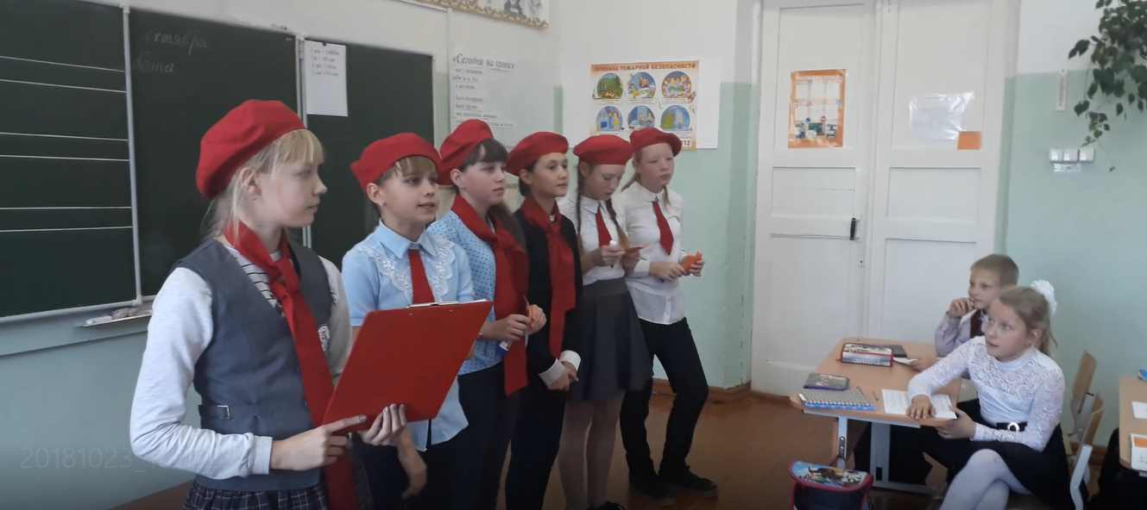
Уже с раннего возраста у детей необходимо воспитывать сознательное отношение к ПДД, которое должно стать нормой поведения каждого культурного человека.
Много лет в нашей школе работает отряд юных инспекторов движения. Это объединение помогает школе в организации работы по профилактике детского дорожно-транспортного травматизма, пропагандируют правила дорожного движения среди учащихся своей школы.
Наш отряд называется « СТОП». В 2018-2019 учебном году в него входят обучающиеся 6Б класса, которые не забывают о своих обязанностях и периодически проводят социально-значимые акции. Силами ребят в этом году уже были проведены акции: «Воспитанный пешеход» и «Вежливый водитель», а перед осенними каникулами ребята провели занятие с обучающимися начальной школой.
В ходе занятия юидовцы читали стихи, загадывали загадки, играли в игру «Разрешается, запрещается», в завершение занятия вместе с ребятами начальной школы спели в караоке песню про ПДД. Во время занятия юидовцы вели серьёзный разговор: проверили световозвращающие элементы (из 116 обучающихся начальной школы у 12 они отсутствовали) малышам пояснили, что световозвращатели увеличивают видимость пешеходов до нескольких сотен метров, что позволяет водителям транспортных средств своевременно среагировать и не допустить дорожно-транспортного происшествия; убедились в наличии маршрута «Дом-школа-дом», маршрут есть у всех обучающихся начальной школы.
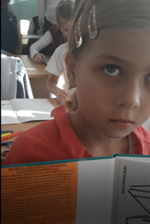
Кроме напутственных слов и пожеланий, каждый участник акции получал памятку об основных правилах безопасности, вручая памятки, юидовцы призывали своих товарищей к осторожному и безопасному поведению на дорогах, особенно в период каникул.
Отряд ЮИД «СТОП» просит взрослых подготовить своих детей к осенним каникулам. Не поленитесь потратить немного времени и прогуляться с ребенком по маршруту, который понадобится ему в период каникул, это позволит избежать неприятностей.
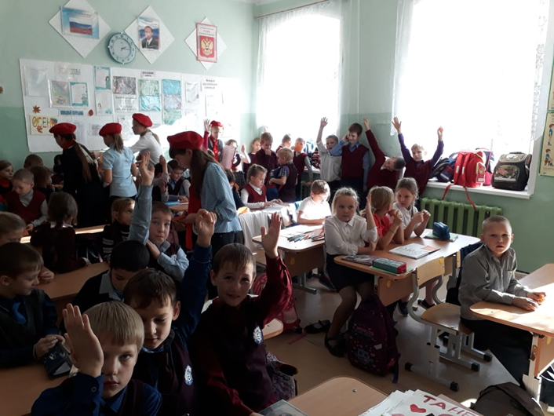 | 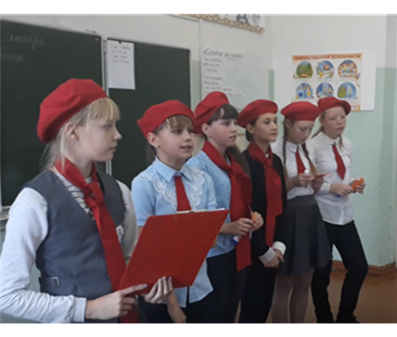
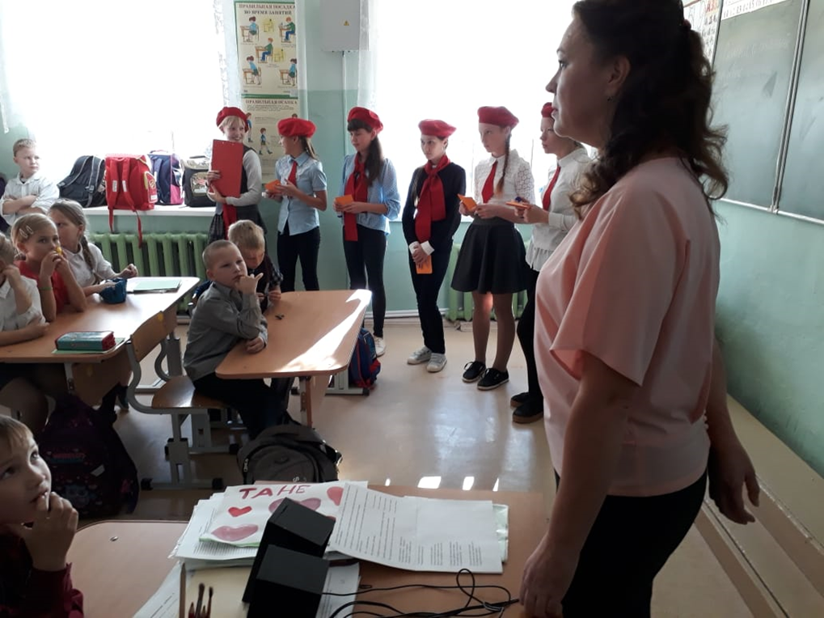 | 